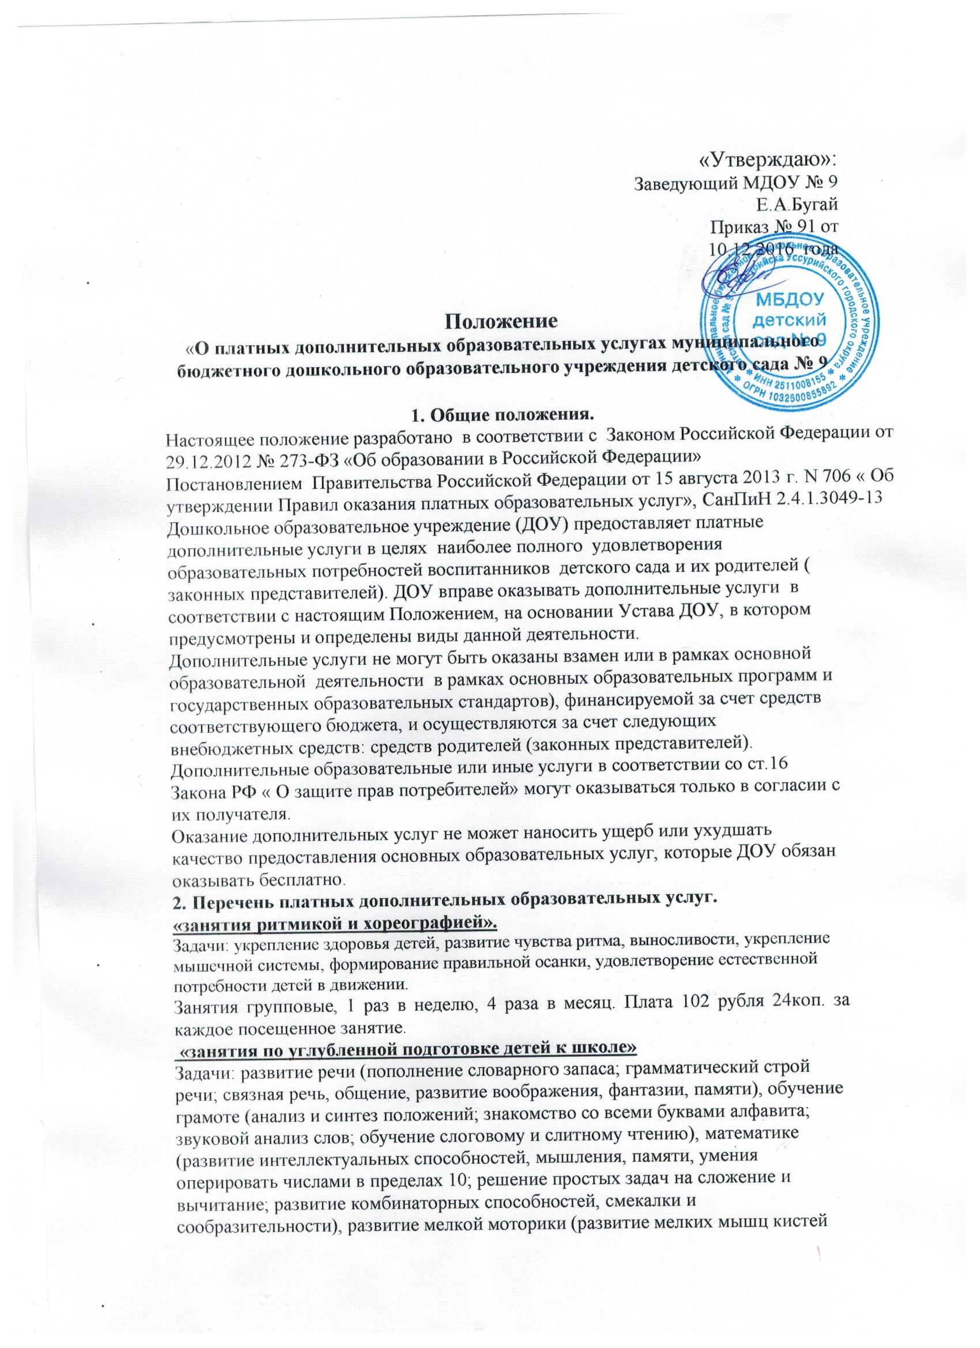

Занятия групповые, 1 раз в неделю, 4 раза в месяц. Плата 82 рубля 90 коп. за каждое посещенное занятие.
«занятия по углублённому изучению предметов художественно-эстетического направления»
Задачи: формирование у детей эстетического отношения к миру, накопление эстетических представлений и образов, развитие эстетического вкуса, художественных способностей, освоение различных видов художественной деятельности, знакомство с различными материалами и их свойствами, развитие конструктивных способностей, формирование о форме, цвете. Формирование умения складывать и работать с бумагой различной текстуры, подбирать цвета и оттенки для изготовления различных поделок, игрушек, сувениров. Развивать умение составлять узоры и декоративные композиции их геометрических и растительных элементов на листах бумаги разной формы, изображать птиц, животных по замыслу и по мотивам народного искусства.
«обучение детей иностранному языку»
Задачи: знакомство детей со словами другого языка, развивать интерес к способу выражения слов другим языком. Развивать способность слушать и воспринимать на слух иностранную речь, как средство общения. Обогащение активного словаря, развитие диалогической и монологической речи на иностранном языке.

3. Порядок оказания платных дополнительных образовательных услуг.

Для оказания дополнительных образовательных услуг в ДОУ необходимо:
3.1. Учреждение обязано обеспечить граждан бесплатной доступной и достоверной информацией. Информация, доводимая до заказчика ( потребителя) ( в том числе путем размещения в удобном для обозрения месте), должна содержать следующие сведения:
- полное наименование и место нахождения исполнителя;
- сведения о наличии лицензии на право ведения образовательной деятельности, срока действия и органа, их выдавшего;
- уровень и направленность реализуемых основных и дополнительных образовательных программ, формы и сроки их освоения;
_ перечень платных дополнительных образовательных услуг, стоимость которых включена в оплату по договору, и перечень дополнительных образовательных услуг, оказываемых с согласия заказчика, порядок их предоставления;
- стоимость образовательных услуг, оказываемых за основную плату по договору, а также стоимость образовательных услуг, оказываемых за дополнительную плату, и порядок их оплаты;
- сведения о режиме работы Учреждения.
Исполнитель обязан сообщать потребителю по его просьбе другие относящиеся к договору и соответствующей образовательной услуге сведения.
3.2.Создать условия для их проведения в соответствии с действующими санитарными нормами и правилами.
3.3. Для выполнения работ по оказанию дополнительных услуг могут привлекаться как основные работники ДОУ, так и специалисты со стороны.
3.4.Составить смету расходов на дополнительные услуги.
3.5. Издать приказ руководителя учреждения об организации конкретных дополнительных услуг в учреждении.
Утвердить: учебную программу
3.6.Оформить договор с родителями на оказание дополнительных услуг. Принимать ребёнка в кружок дополнительного образования только после письменного заявления родителей
3.7. ДОУ по требованию получателя обязано предоставить необходимую и достоверную информацию об оказываемых дополнительных услугах.
3.8. Учреждение несет ответственность перед потребителем за неисполнение или ненадлежащее исполнение условий договора.
3.9. Потребители, пользующиеся платными услугами, обязаны:
- оплатить стоимость предоставляемой услуги в установленном порядке через банковские учреждения
- выполнять требования, обеспечивающие качественное предоставление платной услуги, включая сообщение необходимых для этого сведений.
4. Организация предоставления платных услуг
4.1. Руководителю муниципального образовательного учреждения для организации образовательных услуг необходимо:
- изучить спрос на платные дополнительные образовательные услуги и определить предполагаемый контингент
5. Порядок получения и расходования средств.
4.1. На оказание каждой дополнительной услуги составляется смета расходов в расчете на одного получателя этой услуги. Смета рассчитывается в целом на группу получателей одного вида услуги, а затем определяется цена отдельной услуги на каждого получателя. Администрация ДОУ обязана ознакомить получателя дополнительной услуги со сметой в целом и в расчете на одного получателя.
4.2. Доходы от оказания дополнительных и иных услуг полностью перечисляется в данное ДОУ в соответствии со сметой расходов. Данная деятельность не является предпринимательской.
4.3. Образовательное учреждение вправе по своему усмотрению расходовать средства, полученные от оказания дополнительных или иных услуг, в соответствии со сметой доходов и расходов. Полученный доход находится в полном распоряжении ДОУ и расходуется по своему усмотрению на цели развития ДОУ на основании сметы расходов (развития и совершенствования образовательного процесса, развития материальной базы учреждения, увеличение заработной платы работникам ит.д.).
4.4. Оплата за дополнительные услуги производится путем перечисления средств на спец счет бухгалтерии, обслуживающей данное ДОУ, с указанием получателя, предоставляющего дополнительные услуги.

6. Заключительный раздел
5.1. Государственный (муниципальный) орган управлением образованием осуществляет контроль за соблюдением действующего законодательства в части организации дополнительных образовательных услуг.
5.2. ДОУ ежегодно готовит отчет о поступлении и использовании внебюджетных средств и предоставляет его для ознакомления родителям (законным представителям), Учредителю, государственным (муниципальным) органам управления.

10 декабря 2016 г.

